**[Ὅλα να τα θεωροῦμε εὐκαιρίες για προσευχή, για πλησίασμα στον Θεό](https://proskynitis.blogspot.com/2020/07/blog-post_57.html)**

[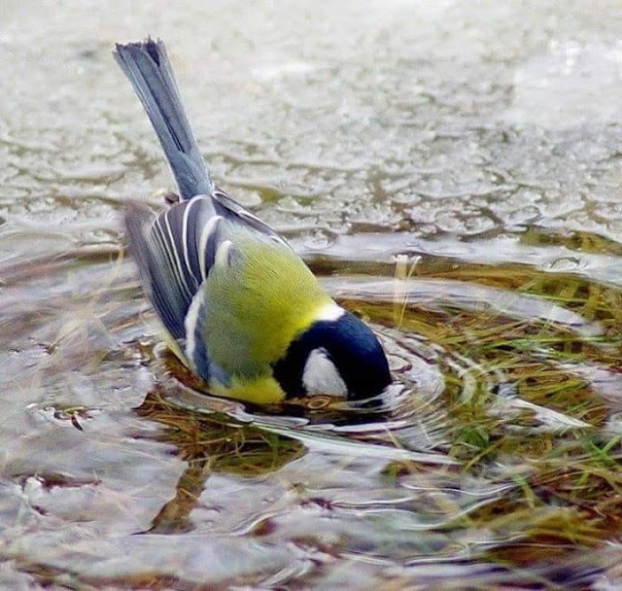](https://1.bp.blogspot.com/-R1sOLDhZjqo/XwjQ2Mu9SbI/AAAAAAAAOmM/uEqN-zR1uzUCRYVD2GtZggr5imsKxJEiQCLcBGAsYHQ/s1600/68238533_2477281562315307_5381936322191556608_n.jpg)

**Μετὰ ἀπὸ χρόνια κι ἐνῶ βρισκόμουν στὴν Εὔβοια, ἀναζητοῦσα ἕναν καινούργιο τόπο περισυλλογῆς, σὰν τὸ πουλάκι, ποὺ ποθοῦσε νὰ πάει στοὺς κόλπους τοῦ Θεοῦ μὲ τὴ νοερὰ προσευχή. Ἤμουνα μόνος καὶ ἔρημος.**  
  
**Πῆγα στὴ Βάθεια Εὐβοίας, στὸ Μοναστήρι τοῦ Ἁγίου Νικολάου κι ἔμεινα δέκα μέρες. Εἶχε κάτι κελιὰ ἐρειπωμένα, γεμάτα μεγάλους ποντικούς. Ἀλλὰ τὶ συνέβη;**  
  
**Γιὰ δυὸ μέρες ἔκανε μεγάλη θύελλα καὶ θαλασσοταραχή. Ἔβρεχε ἀδιάκοπα κι ἡ βροχὴ χτυποῦσε στὰ ντουβάρια, χτυποῦσε στὰ τζάμια, σὰν νὰ ἦταν χαλάζι. Ὁ ἄνεμος φυσοῦσε μὲ μανία πάνω στὸ μεγάλο πλάτανο. Ἄκουγα τὰ κλαδιά του νὰ χτυποῦνε.**  
**Χαλασμὸς κόσμου μές στὴν τέλεια ἐρημιά. Ὅλα τὰ στοιχεῖα τῆς φύσης ἐμούγκριζαν. Κι ἐγὼ μές στὸ ἐκκλησάκι τοῦ Ἁγίου Νικολάου, τὸ φτωχό, τὸ ἁγιογραφημένο, τὸ πολυαγιασμένο πρὶν χρόνια ἀπὸ ψυχοῦλες, ποὺ "ἔβλεπα" καὶ "αἰσθανόμουν" νὰ σκύβουν μπροστὰ στοὺς ἁγίους καὶ νὰ ξεκλειδώνουν τὶς καρδιές τους.**  
  
**Ἔμοιαζα μέσα κεῖ στὴν ἐρημιά, στὸ ξεροβόρι, σὰν ἕνα πουλάκι τ' οὐρανοῦ κατατρεγμένο. Σκέψου,ἕνα πουλάκι μέσα σὲ μιὰ τέτοια θύελλα τὶ θὰ ἔκανε; Δὲ θὰ ἔψαχνε νὰ βρεῖ μιὰ φωλίτσα, μιὰ σπηλιὰ νὰ τρυπώσει;**  
**Τὸ ἴδιο ἔκανα κι ἐγὼ μές στὸ θόρυβο καὶ τὴ θύελλα, κατατρομαγμένος ἀπ’ τὰ στοιχεῖα τῆς φύσεως.**  
  
**Ἔτρεξα νὰ βρῶ καταφύγιο, ἔτρεξα νὰ κρυφτῶ στὴν ἀγκαλιὰ τοῦ ἐπουράνιου Πατέρα μου. Ἔνιωθα τὴ θαλπωρὴ τοῦ Χριστοῦ, τὴν ἔνωσή μου μὲ τὸν Θεό. Αἰσθάνθηκα μεγάλη χαρὰ κι ἀγαλλίαση κι ἀνακούφιση τρυπώνοντας μέσα στὸ θεῖον. Δὲ μ' ἔνοιαζε γιὰ τὴ φουρτούνα, τὴν καταιγίδα, ποὺ εἶναι αὐτοῦ τοῦ κόσμου. Ἡ ψυχή μου ζητοῦσε κάτι πιὸ ὑψηλό, πιὸ τέλειο. Ἔνιωθα ἀσφαλής, παρηγορημένος κι ἀναπαυμένος. Πέρασα χρυσὲς μέρες. Ἐκμεταλλεύτηκα μιὰ μεγάλη κακοκαιρία.**  
  
**Ἔτσι νὰ σκεφτόμαστε πάντα. Κι ἔτσι να ζοῦμε τὴ δυσκολία καὶ τὴ δυστυχία. Ὅλα νὰ τὰ θεωροῦμε εὐκαιρίες γιὰ προσευχή, γιὰ πλησίασμα στὸν Θεό. Αὐτὸ εἶναι τὸ μυστικό: πῶς ὁ ἄνθρωπος τοῦ Θεοῦ θὰ τὰ κάνει ὅλα προσευχή. Κι ὁ Ἀπόστολος Παῦλος αὐτὸ θὰ ἐννοεῖ, ὅταν λέει: "Χαίρω ἐν τοῖς παθήμασί μου" γιὰ ὅλες τὶς θλίψεις, ποὺ τοῦ συνέβησαν. Ἔτσι γίνεται ὁ ἁγιασμός. Ἐγὼ πολὺ τὸ ζητῶ στὴν προσευχή μου.**

*Ἀπό τό βιβλίο: “Ἁγίου Πορφυρίου Καυσοκαλυβίτη, Βίος καί Λόγοι"*